Хэмминг
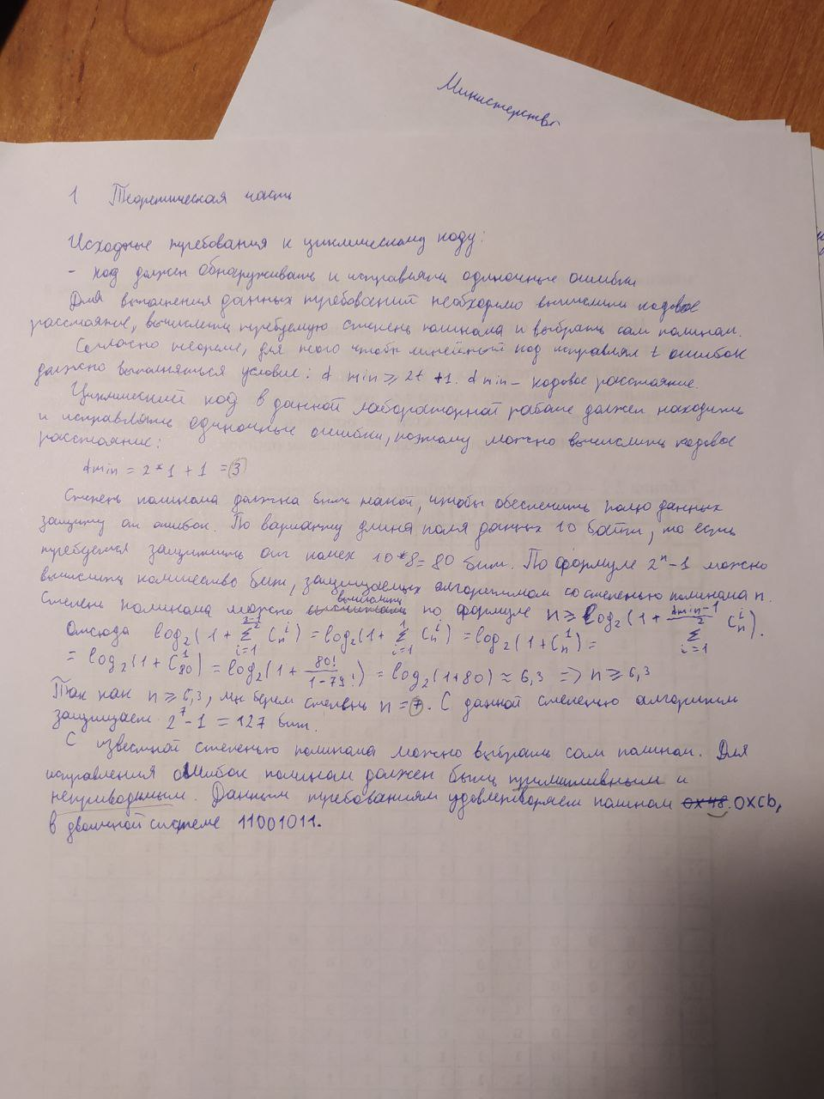
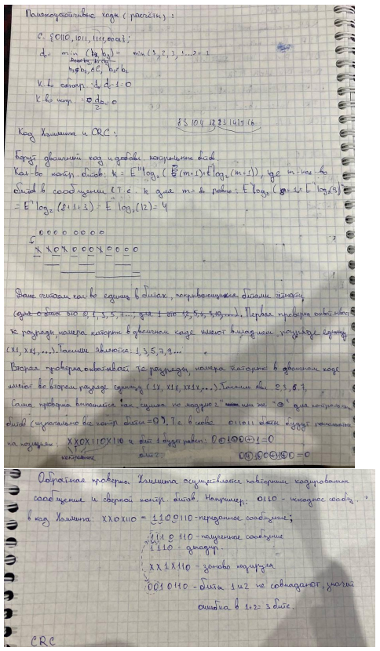
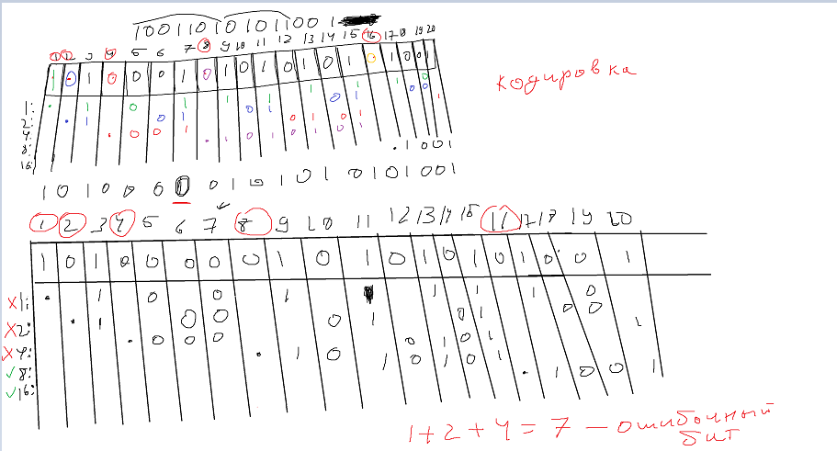

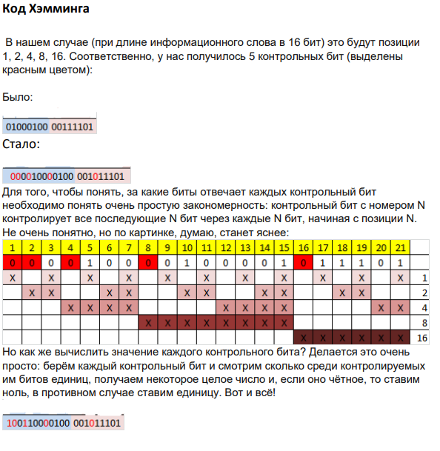

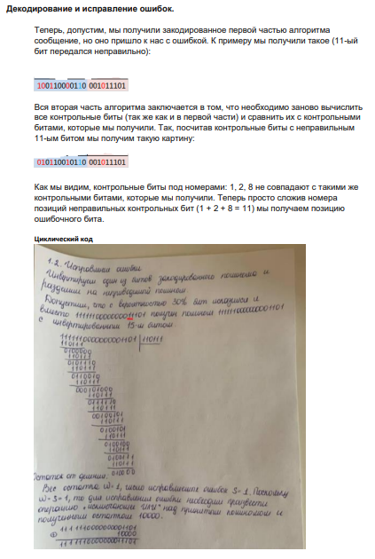

CRC
1) Определить степень полинома
Чтобы покрывались все биты n = степени двойки, при которой получается число большее длины входной последовательности

2) По степени полинома определить его вид
Например: n = 3 - 1xx1
n = 4 - 1xxx1

3) Найти все простые числа, которые удовлетворяют шаблону из 2 шага
Например: 1xx1 - 11, 13

4) Найти минимальное кодовое расстояние
Dmin >= 2t + 1, где t - кол-во исправляемых ошибок (Dmin >= m + k + 1)

5) Для каждого из найденных простых чисел, найти кодовое расстояние
(кодовое расстояние зависит от длины входной последовательности и степени полинома)
Например: n = 3 - кодовое слово (входная последовательность + остаток из 0 (для n = 3 - это 3 нолика в конце)) = xxxxCCC (xxxx - входная последовательность, ССС - остатки)
Поделить все возможные комбинации на простые числа:
0000 000 / 1011 (11) = 0000 000
0001 000 / 1011 = 0000 011
0010 000 / 1011 = 0000 110
0011 000 / 1011 = 0000 101
0100 000 / 1011 = 0000 111
...

Получить остатки, и приписать их к своим кодовым словам:
0000 000 + 000 = 0000 000
0001 000 + 011 = 0001 011
0010 000 + 110 = 0010 110
0011 000 + 101 = 0011 101
0100 000 + 111 = 0100 111
...

Найти минимальное кодовое расстояние путями (одним из 2):
1. минимальное количество единиц из вектора полученного путем xor любых двух с приписанными остатками (0 не учитывается)
2. посчитать вес хэмминга для каждого (кол-во единиц в векторе); выбрать минимальное

Тут получается 3
Это и будет минимальным расстоянием для этого простого числа

6) Выбрать любое простое число с кодовым расстоянием найденным на 4 шаге
7) Записать его в двоичном виде и преобразовать в полином



Циклический код (CRC) - линейный, блочный код, обладающий свойством цикличности, то есть каждая циклическая перестановка кодового слова также является кодовым словом. Циклические коды являются особовыделяемой подгруппой линейных кодов.
Принцип работы CRC-кодирования:
1) Задается образующий полином:
- он должен быть примитивным (= приведенный (коэффициент при старшей степени = 1) + примитивный (не имеет таких полиномов-делителей степени <= степени данного полинома, что результат деления (делимое) имеет целые коэффициенты (ну то есть не делится цело на другой какой-то полином). По факту и коэффициент при самой младшей степени (х^0 тоже = 1).
- минимальное кодовое расстояние полинома должно быть такое, которого будет достаточно для обнаружения и, если необходимо, исправления одиночных ошибок. Про это подробнее в примере.
- степень полинома должна быть такая, чтобы он своими остатками покрывал все возможные позиции возникновения одиночных ошибок.
2) Входная информационная последовательность (на практике – поле Data пакета) с приписанными справа нулями (кол-во нулей = размерность поля FCS) делится операцией XOR на данный образующий полином.
3) Итоговый остаток вписывается в те самые дописанные нули (то есть таким образом инициализируется поле FCS).
4) На другой (принимающей) стороне пакет проверяется на ошибки: поле данных вместе с полем FCS делятся на заданный ранее образующий полином, сравниваются получаемый остаток с 0. Если остаток = 0 => пакет без ошибок, остаток != 0 => пакет с ошибками.

? Как это работает:
Да как и в КИДСВТ: мы точно так же делим наши разные последовательности и каждый раз получаем разные остатки (из-за того, что делим на примитивный полином). То есть разным последовательностям бит соответствуют разные остатки.
Таким образом, при делении нашей исходной последовательности мы получаем определенный уникальный остаток, сохраняем его. Затем, допустим, в этой последовательности инвертировался какой-то бит. Тогда, поделив уже новую (сломанную) последовательность, мы получим уже совсем другой остаток. И сравнив эти 2 остатка поймем, что данная последовательность не является исходной – они разные! (то есть с ней произошла ошибка).
Рассмотрим на примере:
Необходимо обеспечить обнаружение и возможное исправление одиночных ошибок в пакете, длинна данных в котором = 16 байт (фиксировано). Решение:
1) Выбираем степень полинома: Степень полинома должна быть >= такой, чтобы при делении на него получалось столько РАЗЛИЧНЫХ остатков, сколько и битов в наших данных: 16 * 8 = 2 ^ 7. То есть должны покрываться все биты данных.
То есть, в данной ситуации у нас будет образующий полином со
степенью >= 8. Возьмём для примера полином именно 8ой степени (для оптимальности), он будет вида x^8 + … + 1. (всего 9 цифр в двоичном представлении).
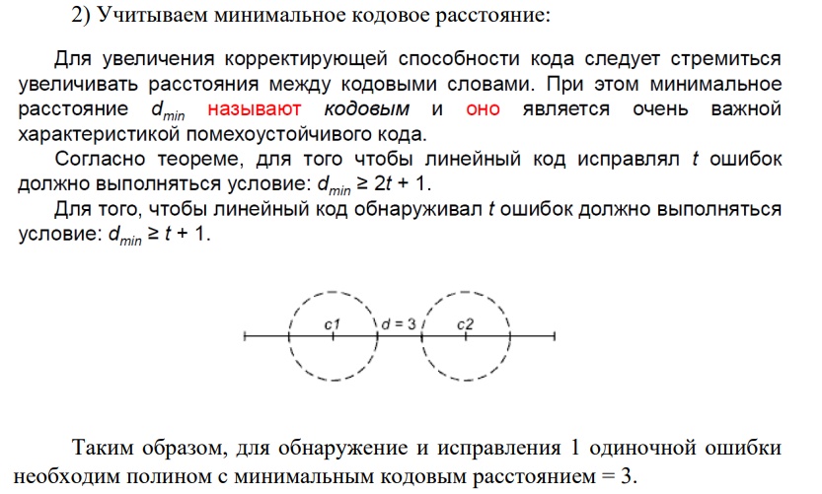
? Как связано кодовое расстояние с полиномом?
Число координат, которыми два вектора x и y различаются – расстояние Хэмминга. (Например вектора 00000 и 00110 имеют 2 различных бита => кодовое расстояние между ними = 2.) Это расстояние показывает количество возникших ошибок. Для увеличения корректирующей способности кода, следует увеличивать расстояние Хэмминга. При этом dmin называется кодовым и dmin >= 2t + 1 (для исправления t ошибок) и dmin >= t + 1 (для обнаружения t ошибок). Также необходимо чтобы у линейного кода полинома любые t столбцов его проверочной матрицы были линейно независимы.
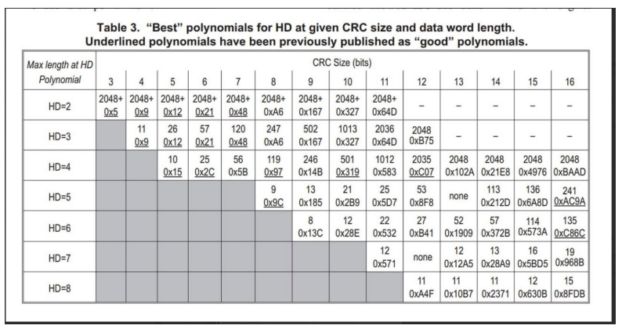

3) Итого имеем: Полином степени >= 8ми, неприводимый. Его DH >= 3. Ограничимся как раз 8ой степенью полинома и DH = 3.
В нашем случае подойдёт полином 247 (0xA6).
0xa6 = x^8 +x^6 +x^3 +x^2 +1 101001101 в битовом представлении!
Как получилось? 1010 (А) 0110 (6) 1 (тупо дописали справа).

